BÀI TẬP TỔNG KẾT CHƯƠNG I: CƠ HỌC
1. Đổi đơn vị:
20 mm = ………….cm = ……………..m
0,5 m =……………..dm =……………..mm
0,005 m³ =……………..dm³ =………………cm³
2,5 m³ = ……………….dm³ =…………………lít = …………………….ml
530 cm³ =……………. ml =…………………….cc
0,35 tấn = ……………..kg = ………………….g
200 g =………………kg =……………..tạ
2. Cho các bình chia độ như hình vẽ:
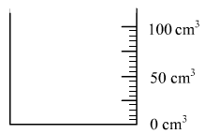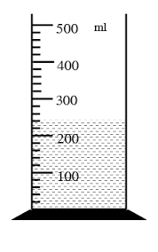
a, Xác định GHĐ và ĐCNN của các bình chia độ trên?
b, Bình chia độ thứ 2 chứa bao nhiêu ml nước?
3. Người ta dùng bình chia độ để đo thể tích vật rắn không thấm nước và chìm trong nước. Ban đầu mực nước trong bình là 55 ml. Sau khi bỏ vật rắn vào thì mực nước dâng lên là 70 ml. Tính thể tích vật rắn đó?
4. Một bình chia độ có mực nước là 100 cm³. Thả 5 hòn bi giống nhau vào bình, mực nước trong bình dâng lên là 130 cm³. Tìm thể tích của một viên bi?
5. Trọng lượng của một bao gạo 20kg là bao nhiêu?
6. Một vật có khối lượng riêng là 2700 kg/m³
a, Con số đó có nghĩa là gì?
b, Cho vật trên có khối lượng 13,5 tạ. Tính thể tích và trọng lượng riêng của vật đó?
6. Một vật có khối lượng là 5 yến và có thể tích là 125 dm³. Hỏi trọng lượng riêng của vật đó là bao nhiêu?
7. Có 3 người đang kéo một ống bê tông nặng 150 kg từ dưới mương lên theo phương thẳng đứng. Hỏi với lực kéo của mỗi người là 400 N thì những người này có kéo được ống bê tông lên hay không? Vì sao?
8. Hãy kể tên các loại máy cơ đơn giản mà em đã học? Cho ví dụ tương ứng với mỗi loại máy cơ đơn giản kể trên.
9. a, Khi treo một vật vào một sợi dây mảnh, sau khi vật đứng yên thì vật đó chịu tác dụng của những lực nào? Các lực đó có đặc điểm gì?
b, Nếu dùng kéo cắt sợi dây trên thì có hiện tượng gì xảy ra? Vì sao lại như vậy?
10. Hãy cho biết tên các lực tác dụng vào các vật dưới đây và gây ra kết quả gì?
a, Đang đi xe đạp thì bóp phanh
b, Kéo căng một sợi dây cao su
c, Lấy hai ngón tay ép vào lò xo
d, Đánh mạnh vào quả bóng tennis bằng vợt
e, Xe di chuyển xuống dốc.
-----HẾT-----

